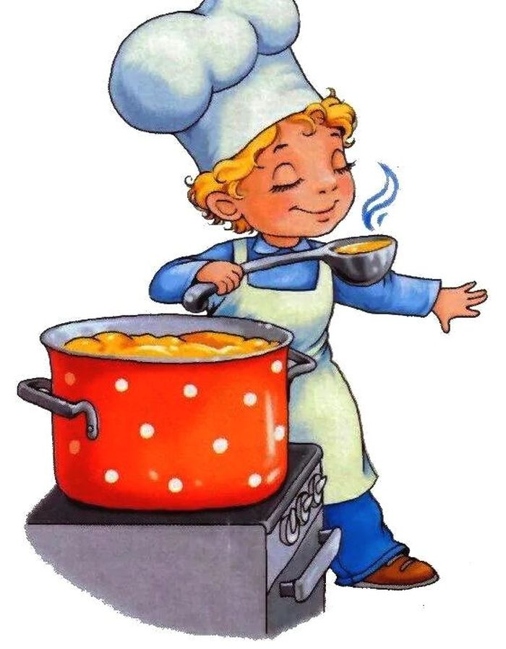

Меню 20 октября 2022г
 | выход фактический | калорийность | Стоимость блюда
ЗАВТРАК
Каша рисовая молочная с маслом | 205гр | 105 | 17,89
Чай с сахаром | 200гр | 61 | 2,17
Хлеб пшеничный | 40гр | 72 | 1,10
Хлеб ржаной | 40гр | 69 | 1,10
Обед:
Овощное рагу с тушенкой | 280гр | 482 | 40,77
Помидоры свежий | 100гр | 75 | 13,68
Хлеб пшеничный | 40 | 72 | 1,13
Хлеб ржаной | 40гр | 69,6 | 1,10
Чай с сахаром | 200гр | 61 | 2,17
 |  | 1066 | 80,68

